Федеральное государственное автономное

образовательное учреждение

высшего образования

«СИБИРСКИЙ ФЕДЕРАЛЬНЫЙ УНИВЕРСИТЕТ»

Институт космических и информационных технологий

Кафедра вычислительной техники

**РАЗРАБОТКА ТРЕБОВАНИЙ К ПРОГРАММНОМУ**

**ОБЕСПЕЧЕНИЮ**

Вариант №14

|  |  |  |
| --- | --- | --- |
| Преподаватель | ________________ | Л. С. Артемьев |
|  | подпись, дата | инициалы, фамилия |
| Студент КИ22-08Б, 032210145 | ________________ | К. В. Рожков |
| номер группы, зачетной книжкой | подпись, дата | инициалы, фамилия |

Красноярск 2023

СОДЕРЖАНИЕ

ВВЕДЕНИЕ 3

1 Выделение ролей и функций 4

2 Разработка макетов интерфейса 6

2.1 Макеты интерфейса экранов авторизации и регистрации 6

2.2 Макеты интерфейса клиента 8

2.3 Макеты интерфейса сотрудника фирмы 11

2.4 Макеты интерфейса администратора 22

3 Текстовое описание прецедентов 25

3.1 Текстовое описание прецедентов клиента 25

3.2 Текстовое описание прецедентов сотрудника фирмы 27

3.3 Текстовое описание прецедентов администратора 32

4 Карта диалоговых окон 33

4.1 Карта диалоговых окон клиента 33

4.2 Карта диалоговых окон сотрудника фирмы 33

4.3 Карта диалоговых окон администратора 34

5 Описание формата данных 35

5.1 Информация о пользователях 35

5.2 Информация путёвках, доступных для покупки клиентами 35

5.3 Информация о купленных пользователями путёвках 35

5.4 Информация о городах 35

5.5 Информация об отелях 36

ВВЕДЕНИЕ

Туристическая фирма. Фирма продает путевки клиентам. У каждого клиента запрашиваются стандартные данные – фамилия, имя, отчество, адрес, телефон. После этого сотрудники компании выясняют у клиента, куда он хотел бы поехать отдыхать. Ему демонстрируются различные варианты, включающие страну проживания, особенности климата, отель. Обсуждается длительность пребывания и стоимость путевки. Если удалось найти приемлемый вариант, регистрируется факт продажи путевки (или путевок, если клиент покупает сразу несколько), фиксируется дата отправления. Иногда клиенту предоставляется скидка (скидки фиксированы и могут суммироваться). Фирма работает с несколькими отелями (название, категория, адрес) в нескольких странах. Путевки продаются на одну, две или четыре недели. Стоимость путевки зависит от длительности тура и отеля.

# **Выделение ролей и функций**

На рисунке 1 приведена диаграмма прецедентов клиента.

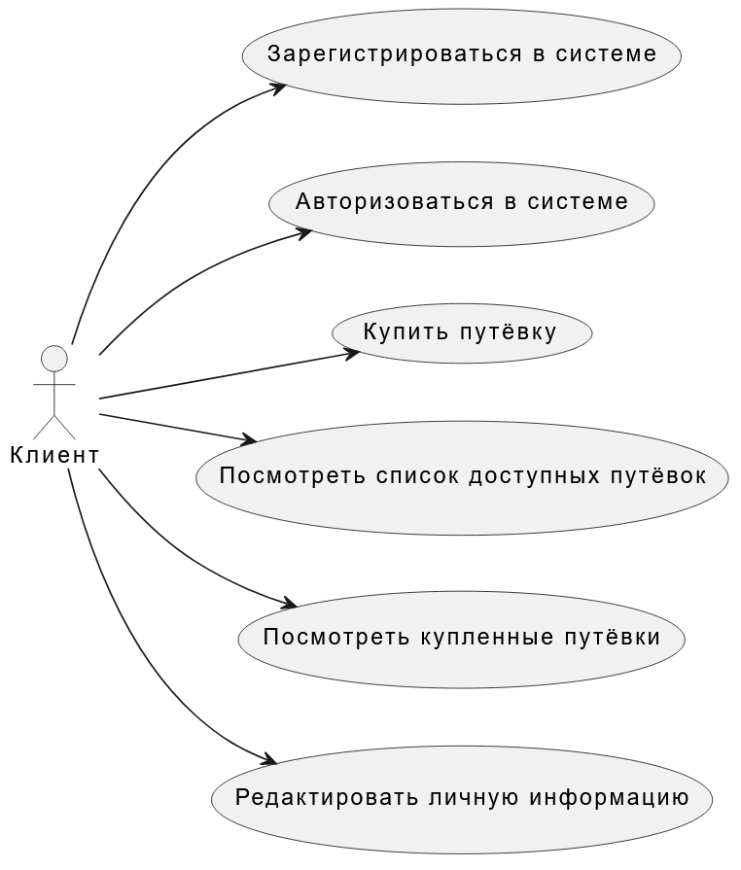

Рисунок 1 – Диаграмма прецедентов клиента

На рисунке 2 приведена диаграмма прецедентов сотрудника туристической фирмы.

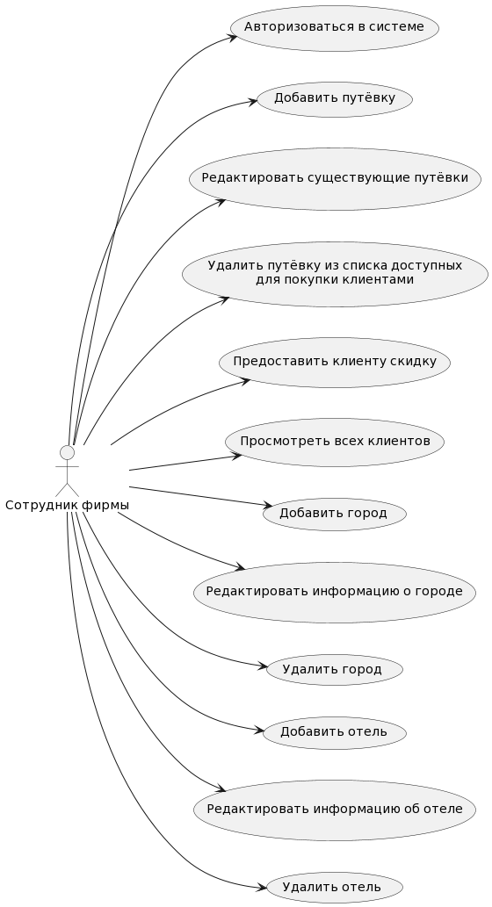

Рисунок 2 – Диаграмма прецедентов сотрудника фирмы

На рисунке 3 приведена диаграмма прецедентов администратора.

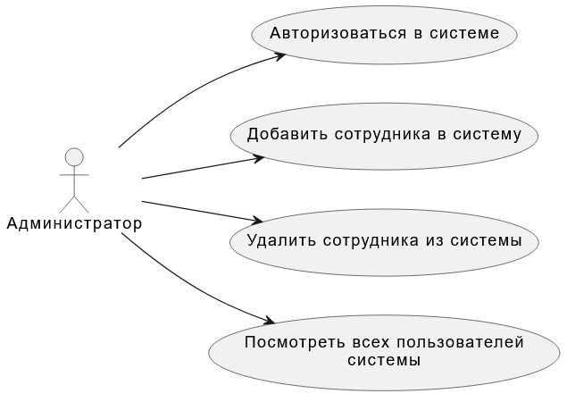

Рисунок 3 – Диаграмма прецедентов администратора

# **Разработка макетов интерфейса**

## Макеты интерфейса экранов авторизации и регистрации

На рисунке 4 приведено окно авторизации в системе.

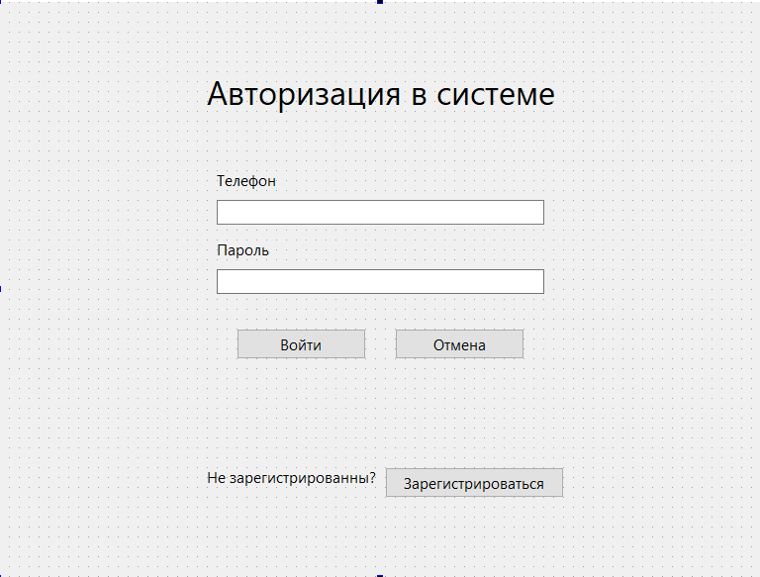

Рисунок 4 – Окно авторизации в системе

На рисунке 5 приведено окно регистрации в системе.

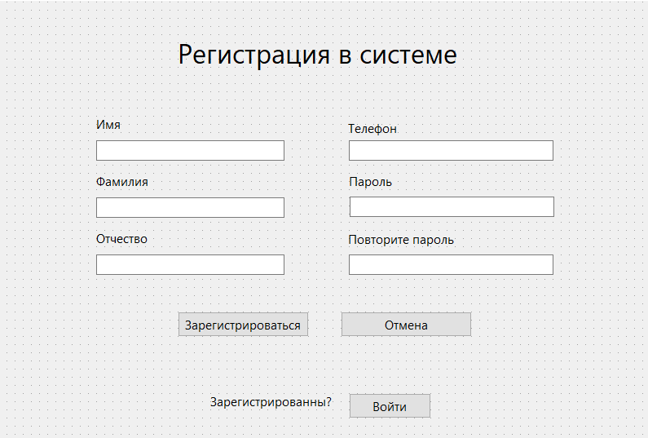

Рисунок 5 – Окно регистрации в системе

## Макеты интерфейса клиента

После авторизации клиента в системе открывается главное окно клиента, приведённое на рисунке 6.

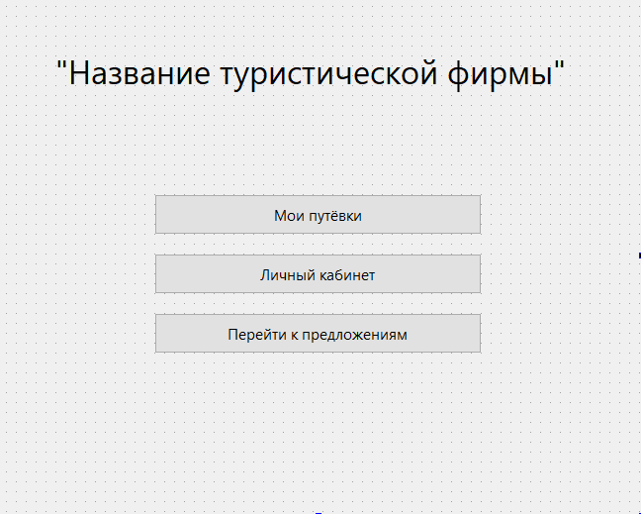

Рисунок 6 – Главное окно клиента

После нажатия кнопки «Личный кабинет» открывается окно, приведённое на рисунке 7.

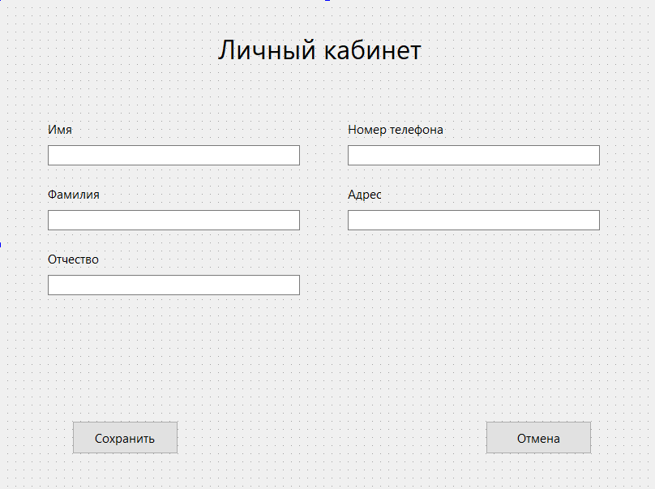

Рисунок 7 – Личный кабинет клиента

После нажатия кнопки «Мои путёвки» открывается окно, приведённое на рисунке 8.

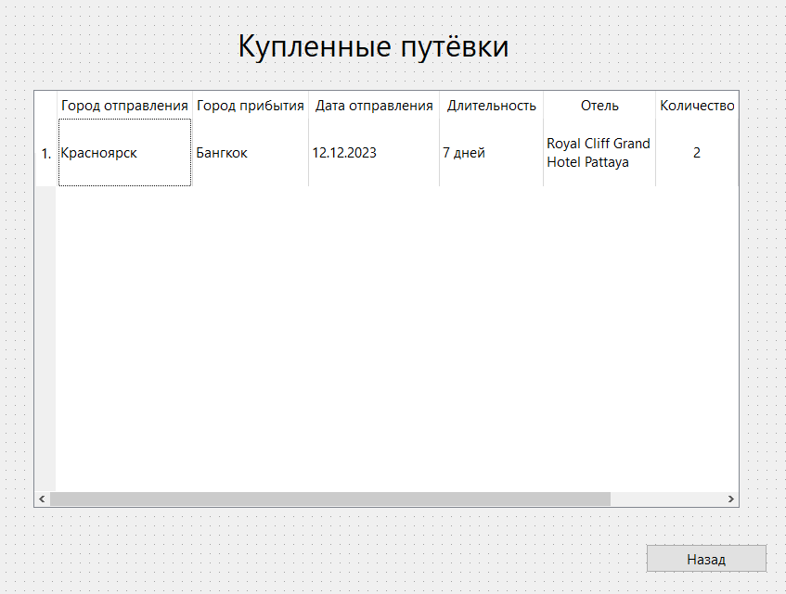

Рисунок 8 – Окно купленных путёвок

После нажатия кнопки «Перейти к предложениям» открывается окно покупки путёвок, приведённое на рисунке 9.

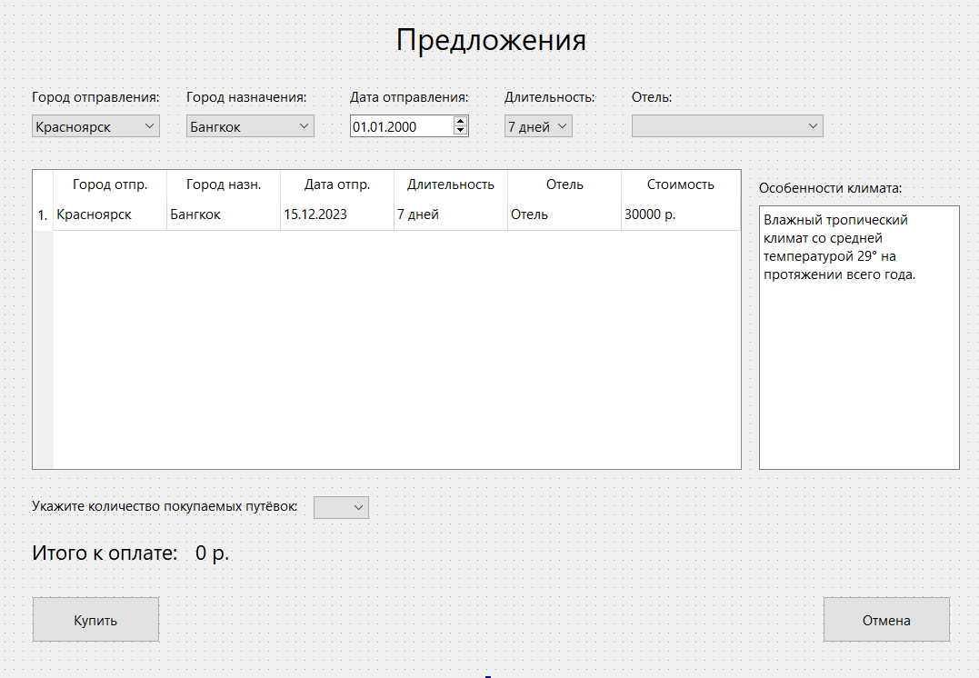

Рисунок 9 ­– Окно покупки путёвок

## Макеты интерфейса сотрудника фирмы

После авторизации сотрудника в системе открывается главное окно сотрудника, приведённое на рисунке 10.

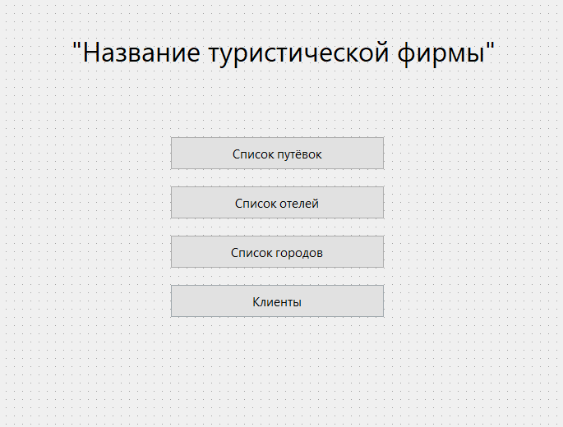

Рисунок 10 – Главное окно сотрудника фирмы

После нажатия кнопки «Клиенты» открывается окно со списком всех клиентом, приведённое на рисунке 11.

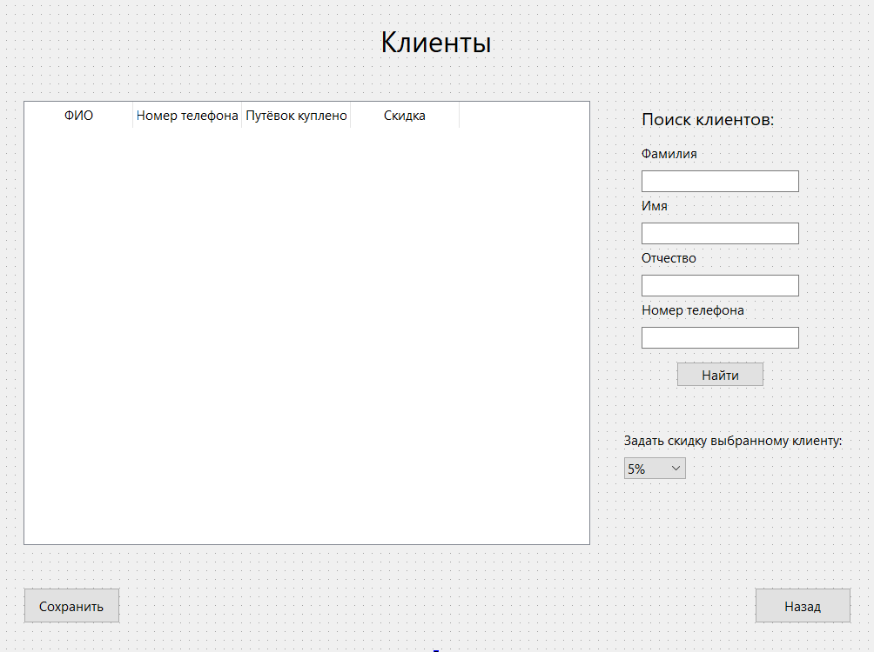

Рисунок 11 – Окно просмотра клиентов

После нажатия кнопки «Список путёвок» в главном окне сотрудника, открывается окно со списком всех путёвок, приведённое на рисунке 12.

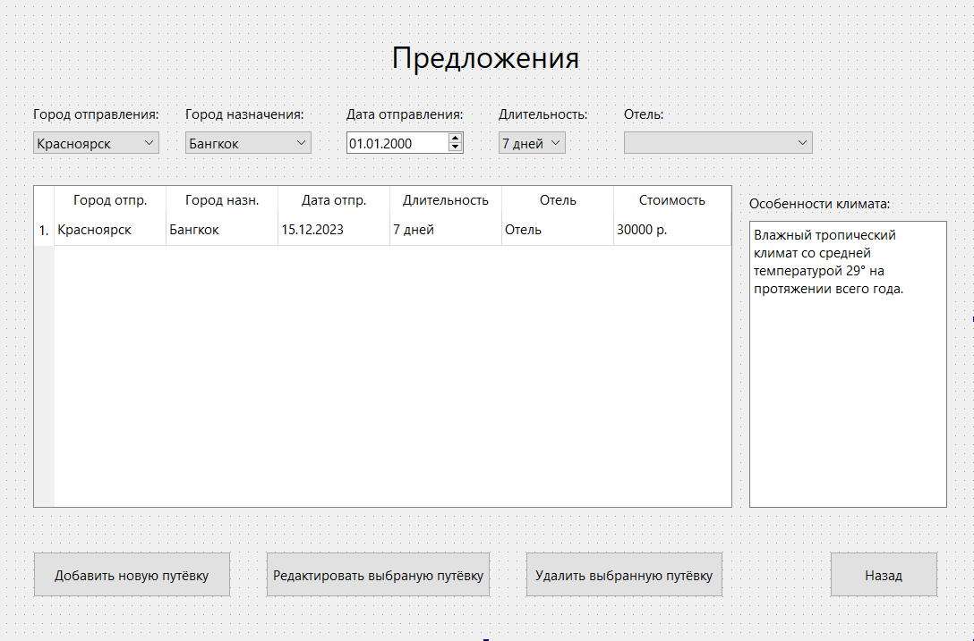

Рисунок 12 – Окно со списком путёвок

После выбора путёвки в окне со списком путёвок и при нажатии кнопки «Редактировать выбранную путёвку» открывается окно редактирования, приведённое на рисунке 13.

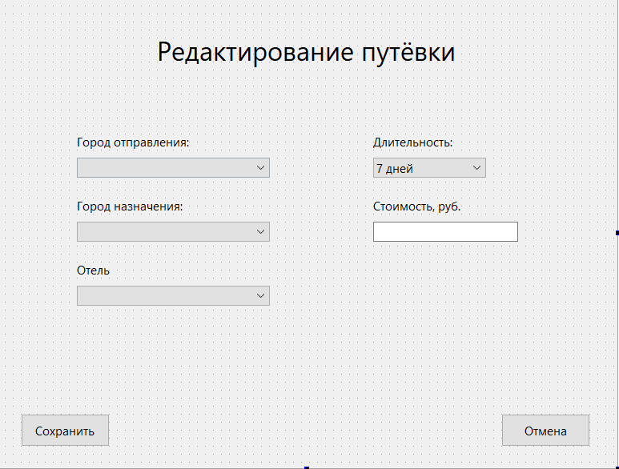

Рисунок 13 – Окно редактирование выбранной путёвки

После выбора путёвки в окне со списком путёвок и при нажатии кнопки «Добавить новую путёвку» открывается окно добавления, приведённое на рисунке 14.

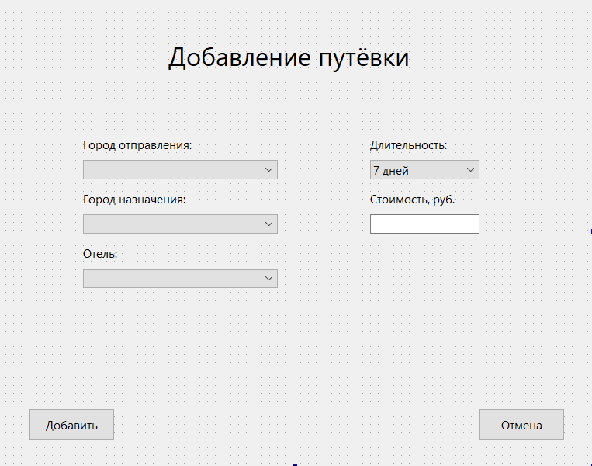

Рисунок 14 – Окно добавления путёвки

После нажатия кнопки «Список городов» в главном окне сотрудника, открывается окно со списком всех городов, приведённое на рисунке 15

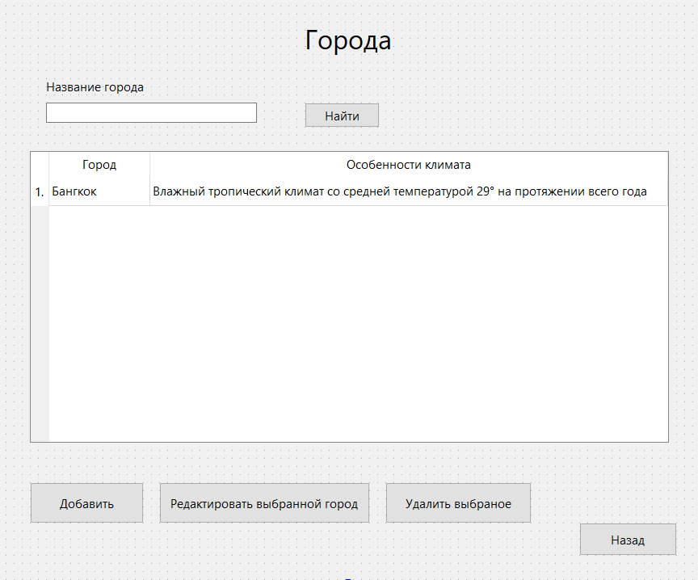

Рисунок 15 – Окно со списком городов

После нажатия кнопки «Добавить» открывается окно добавления города, приведённое на рисунке 16.

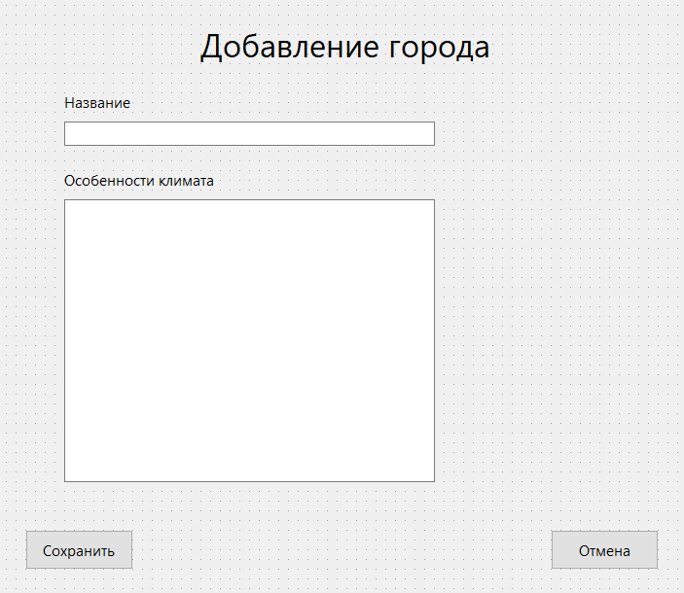

Рисунок 16 – Окно добавления города

При нажатии кнопки «Редактировать выбранный город» открывается окно редактирования города, приведённое на рисунке 17.

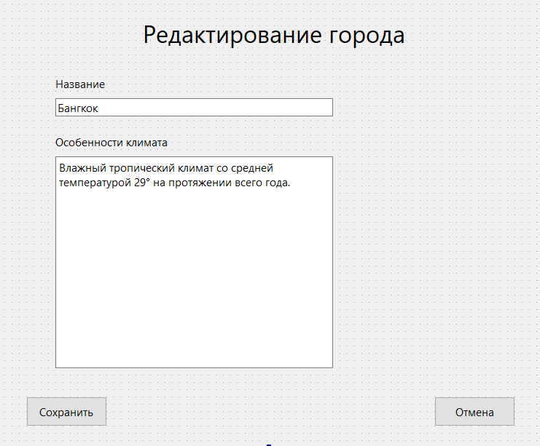

Рисунок 17 – Окно редактирования города

После нажатия кнопки «Список отелей» в главном окне сотрудника, открывается окно со списком всех отелей, приведённое на рисунке 18.

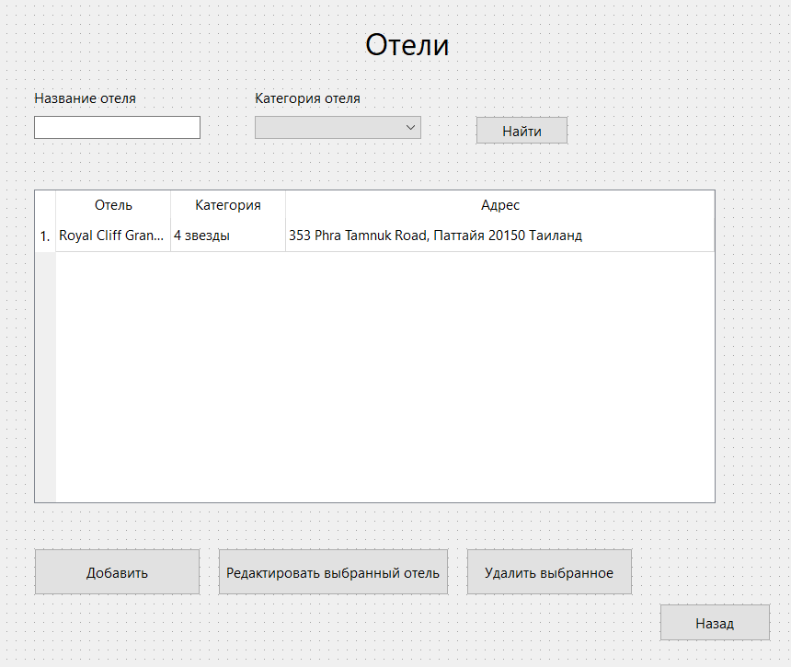

Рисунок 18 – Окно со списком всех отелей

При нажатии кнопки добавить открывается окно добавления отеля, приведённое на рисунке 19.

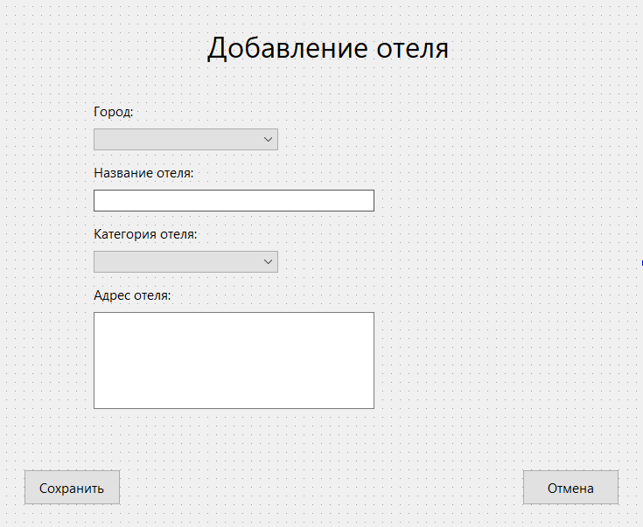

Рисунок 19 – Окно добавления отеля

При нажатии кнопки редактировать выбранный отель открывается окно редактирования отеля, приведённое на рисунке 20.

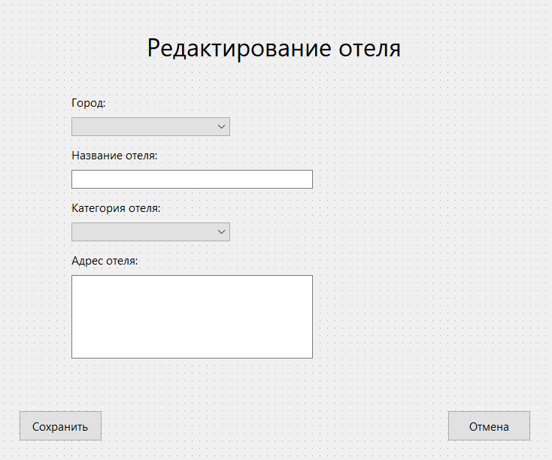

Рисунок 20 – Окно редактирования отеля

## Макеты интерфейса администратора

После авторизации администратора в системе открывается главное окно, приведённое на рисунке 14.

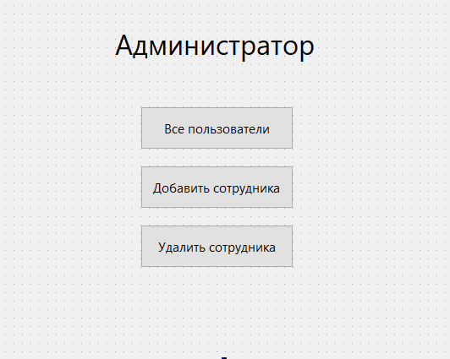

Рисунок 21 – Главное окно администратора

После нажатия кнопки «Все пользователи» открывается окно со списком всех пользователей системы.

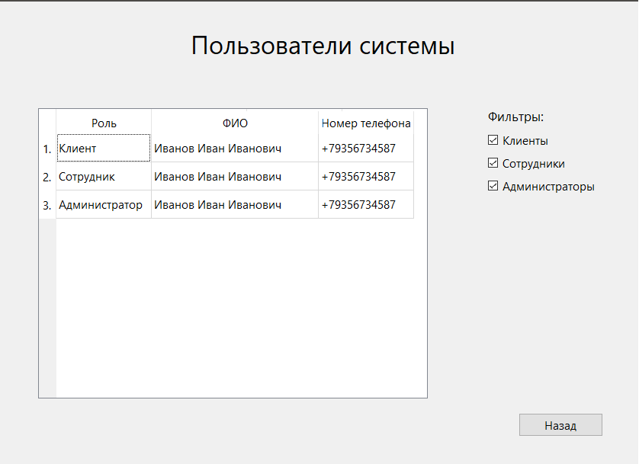

Рисунок 22 – Окно просмотра всех пользователей

При нажатии кнопки «Добавить сотрудника» открывается окно, приведённое на рисунке 16.

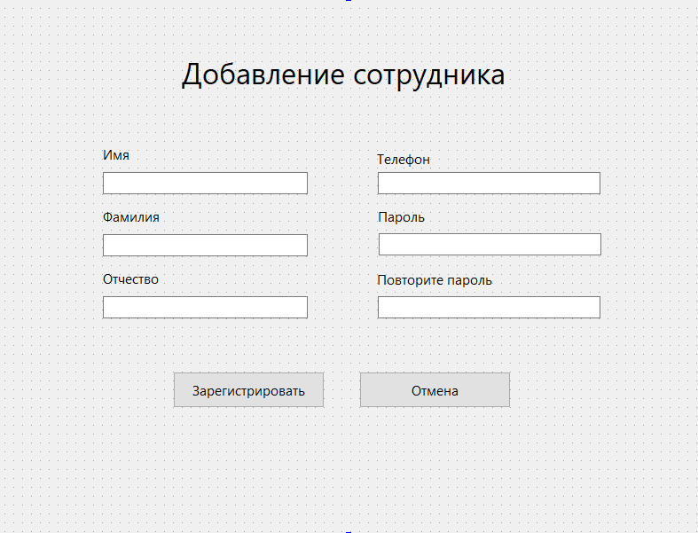

Рисунок 23 – Окно добавления сотрудника

При нажатии кнопки «Удалить сотрудника» открывается окно, приведённое на рисунке 17.

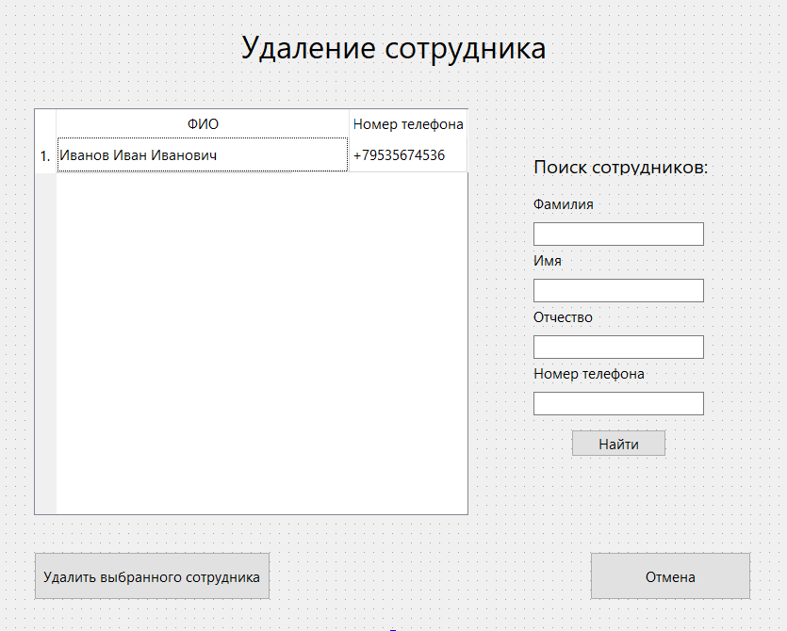

Рисунок 24 – Окно удаления сотрудника

# **Текстовое описание прецедентов**

## Текстовое описание прецедентов клиента

**Название прецедента:** авторизоваться в системе

**Действующее лицо:** клиент

**Предусловие:** клиент зарегистрирован в системе, открыто окно авторизации (рисунок 4).

**Главная последовательность:**

1. Ввести номер телефона, пароль
2. Нажать кнопку «Войти»

**Постусловие:** открывается «главное окно клиента» (рисунок 6).

**Название прецедента:** зарегистрироваться в системе

**Действующее лицо:** клиент

**Предусловие:** клиент не зарегистрирован в системе, открыто «окно регистрации» (рисунок 4).

**Главная последовательность:**

1. Ввести ФИО, номер телефона, адрес, пароль
2. Нажать кнопку «Зарегистрироваться»

**Постусловие:** в файле с пользователями users.csv создаётся новая запись с информацией о клиенте, открывается окно авторизации (рисунок 4).

**Название прецедента:** посмотреть купленные путёвки

**Действующее лицо:** клиент

**Предусловие:** открыто «главное окно клиента» (рисунок 6).

**Главная последовательность:**

1. Нажать кнопку «Купленные путёвки»

**Постусловие:** открывается окно со списком купленных путёвок (рисунок 9).

**Название прецедента:** просмотреть список доступных путёвок

**Действующее лицо:** клиент

**Предусловие:** открыто «главное окно клиента» (рисунок 6).

**Главная последовательность:**

1. Нажать кнопку «Перейти к предложениям»

**Постусловие:** открывается окно со списком путёвок доступных для покупки (рисунок 9).

**Название прецедента:** купить путёвку

**Действующее лицо:** клиент

**Предусловие:** открыто «окно покупки путёвок» (рисунок 9).

**Главная последовательность:**

1. С помощью фильтров, расположенных в верхней части окна, отфильтровать необходимые путёвки
2. Выбрать нужную путёвку в таблице, указав соответствующую строку
3. Указать количество покупаемых путёвок
4. Нажать кнопку «Купить»
5. Подтвердить покупку во всплывающем окне.

**Постусловие:** в файл со списком купленных пользователями путёвок client_tickets.csv заносится информация о покупке текущим клиентом данной путёвки.

**Название прецедента:** редактировать личную информацию

**Действующее лицо:** клиент

**Предусловие:** открыто главное окно клиента (рисунок 6).

**Главная последовательность:**

1. Нажать кнопку «Личный кабинет», откроется окно «личный кабинет клиента» (рисунок 7)
2. Отредактировать необходимую информацию в полях
3. Нажать кнопку «Сохранить»

**Постусловие:** если введены корректные данные,в файле с пользователями users.csv изменится информация о данном клиенте. Иначе появляется сообщение о ошибке.

## Текстовое описание прецедентов сотрудника фирмы

**Название прецедента:** авторизоваться в системе

**Действующее лицо:** сотрудник фирмы

**Предусловие:** сотрудник зарегистрирован в системе, открыто окно авторизации (рисунок 4).

**Главная последовательность:**

1. Ввести номер телефона, пароль
2. Нажать кнопку «Войти»

**Постусловие:** если введены корректные данные, открывается «главное окно сотрудника» (рисунок 10). Иначе появляется сообщение об ошибке.

**Название прецедента:** редактировать существующие путёвки

**Действующее лицо:** сотрудник фирмы

**Предусловие:** открыто «главное окно сотрудника фирмы» (рисунок 10).

**Главная последовательность:**

1. Нажать кнопку «Редактировать путёвки», откроется «окно со списком путёвок» (рисунок 12)
2. Выбрать необходимую путёвку в таблице, нажав на соответствующую строку
3. Нажать кнопку «Редактировать выбранную путёвку», откроется «окно редактирования выбранной путёвки» (рисунок 13)
4. Внести изменения в необходимые поля
5. Нажать кнопку «Сохранить»
6. Во всплывающем окне выбрать один из вариантов сохранения: перезаписать существующую путёвку или создать новую.

**Постусловие:** если введены корректные данные, то в зависимости от выбранного варианта сохранения, в файл tickets.csv добавляется новая путёвка или изменяется информация в существующей. Иначе появится сообщение об ошибке.

**Название прецедента:** удалить путёвку из списка доступных для покупки клиентами

**Действующее лицо:** сотрудник фирмы

**Предусловие:** открыто «окно со списком путёвок» (рисунок 12).

**Главная последовательность:**

1. С помощью фильтров, расположенных в верхней части окна, найти необходимую путёвку.
2. Выбрать путёвку, нажав на строку таблицы
3. Нажать кнопку «Удалить выбранную путёвку»
4. Подтвердить удаление во всплывающем окне

**Постусловие:** в файле с путёвками tickets.csv удаляемая путёвка будет помечена как снятая с продажи, если в настоящий момент хотя бы один клиент владеет ей. В противном случае путёвка будет удалена из файла tickets.csv.

**Название прецедента:** просмотреть список всех клиентов

**Действующее лицо:** сотрудник фирмы

**Предусловие:** открыто «главное окно сотрудника фирмы» (рисунок 10).

**Главная последовательность:**

1. Нажать кнопку «Клиенты» в главном окне

**Постусловие:** откроется «окно просмотра клиентов» (рисунок 11)

**Название прецедента:** добавить новую путёвку

**Действующее лицо:** сотрудник фирмы

**Предусловие:** открыто «окно со списком путёвок» (рисунок 12).

**Главная последовательность:**

1. Нажать кнопку «Добавить новую путёвку», откроется «окно добавления путёвки»
2. Заполнить все поля в окне необходимыми данными
3. Нажать кнопку «Добавить»

**Постусловие:** если введены корректные данные, в файл tickets.csv будет добавлена созданная путёвка, произойдёт переход в «окно со списком путёвок». Иначе появится сообщение об ошибке.

**Название прецедента:** предоставить скидку клиенту

**Действующее лицо:** сотрудник фирмы

**Предусловие:** открыто «окно просмотра клиентов» (рисунок 11).

**Главная последовательность:**

1. С помощью фильтров в правой части окна найти нужного клиента
2. Выбрать клиента в таблице, нажав на соответствующую строку
3. С помощью поля «Задать скидку выбранному клиенту» установить необходимую скидку
4. Нажать кнопку «Сохранить»

**Постусловие:** в файле с пользователями изменятся данные о скидке данному клиенту.

**Название прецедента:** добавить город

**Действующее лицо:** сотрудник фирмы

**Предусловие:** открыто «окно со списком городов» (рисунок 15)

**Главная последовательность:**

1. Нажать кнопку «Добавить», откроется «окно добавления города» (рисунок 16)
2. Ввести необходимые данные в поля
3. Нажать кнопку «Сохранить»

**Постусловие:** если введены корректные данные, в файл cities.csv будет добавлен новый город, откроется «окно со списком городов» (рисунок 15). Иначе появится сообщение об ошибке.

**Название прецедента:** редактировать информацию о городе

**Действующее лицо:** сотрудник фирмы

**Предусловие:** открыто «окно со списком городов» (рисунок 15)

**Главная последовательность:**

1. Выбрать необходимый город в таблице, выделив соответствующую строку
2. Нажать кнопку «Редактировать выбранный город», откроется «окно редактирования города» (рисунок 17)
3. Внести изменения в необходимые поля
4. Нажать кнопку «Сохранить»

**Постусловие:** если введены корректные данные, в файле cities.csv будет изменены данные о городе, откроется «окно со списком городов» (рисунок 15). Иначе появится сообщение об ошибке.

**Название прецедента:** удалить город

**Действующее лицо:** сотрудник фирмы

**Предусловие:** открыто «окно со списком городов» (рисунок 15)

**Главная последовательность:**

1. Выбрать необходимый город в таблице, выделив соответствующую строку
2. Нажать кнопку «Удалить выбранное»
3. Подтвердить удаление во всплывающем окне

**Постусловие:** если город в данный момент не используется ни в одной путёвке, он будет удалён из файла cities.csv. Иначе появится сообщение об ошибке.

**Название прецедента:** добавить отель

**Действующее лицо:** сотрудник фирмы

**Предусловие:** открыто «окно со списком отелей» (рисунок 18)

**Главная последовательность:**

1. Нажать кнопку «Добавить», откроется «окно добавления отеля» (рисунок 19)
2. Ввести необходимые данные в поля
3. Нажать кнопку «Сохранить»

**Постусловие:** если введены корректные данные, в файл hotels.csv будет добавлена запись о новом отеле, откроется «окно со списком отелей» (рисунок 18). Иначе появится сообщение об ошибке.

**Название прецедента:** редактировать информацию об отеле

**Действующее лицо:** сотрудник фирмы

**Предусловие:** открыто «окно со списком отелей» (рисунок 18)

**Главная последовательность:**

1. Выбрать необходимый отель в таблице, выделив соответствующую строку
2. Нажать кнопку «Редактировать выбранный отель», откроется «окно редактирования отеля» (рисунок 20)
3. Внести изменения в необходимые поля
4. Нажать кнопку «Сохранить»

**Постусловие:** если введены корректные данные, в файле hotels.csv будет изменены данные об отеле, откроется «окно со списком отелей» (рисунок 18). Иначе появится сообщение об ошибке.

**Название прецедента:** удалить отель

**Действующее лицо:** сотрудник фирмы

**Предусловие:** открыто «окно со списком отелей» (рисунок 18)

**Главная последовательность:**

1. Выбрать необходимый отель в таблице, выделив соответствующую строку
2. Нажать кнопку «Удалить выбранное»
3. Подтвердить удаление во всплывающем окне

**Постусловие:** если отель в данный момент не используется ни в одной путёвке, он будет удалён из файла hotels.csv. Иначе появится сообщение об ошибке.

## Текстовое описание прецедентов администратора

**Название прецедента:** авторизоваться в системе

**Действующее лицо:** администратор

**Предусловие:** администратор зарегистрирован в системе, открыто окно авторизации (рисунок 4).

**Главная последовательность:**

1. Ввести номер телефона, пароль
2. Нажать кнопку «Войти»

**Постусловие:** если введены корректные данные, открывается «главное окно сотрудника» (рисунок 6). Иначе появляется сообщение об ошибке.

**Название прецедента:** добавить сотрудника в систему

**Действующее лицо:** администратор

**Предусловие:** открыто «главное окно администратора» (рисунок 21)

**Главная последовательность:**

1. Нажать кнопку «Добавить сотрудника», откроется «окно добавления сотрудника»
2. Заполнить все поля в окне необходимыми данными
3. Нажать кнопку «Зарегистрировать»

**Постусловие:** если введены корректные данные, в файл с пользователями users.csv добавляется запись о новом сотруднике, открывается «главное окно администратора» (рисунок 21). Иначе появляется сообщение об ошибке.

**Название прецедента:** удалить сотрудника из системы

**Действующее лицо:** администратор

**Предусловие:** открыто «главное окно администратора» (рисунок 21)

**Главная последовательность:**

1. Нажать кнопку «Удалить сотрудника», откроется «окно удаления сотрудника» (рисунок 24)
2. С помощью фильтров в правой части окна найти нужного сотрудника
3. Выбрать сотрудника, нажав на соответствующую строку таблицы
4. Нажать кнопку «Удалить выбранного сотрудника»

**Постусловие:** из файла с пользователями users.csv будет удалена запись о соответствующем сотруднике

# **Карта диалоговых окон**

## Карта диалоговых окон клиента

На рисунке 19 приведена карта диалоговых окон клиента.

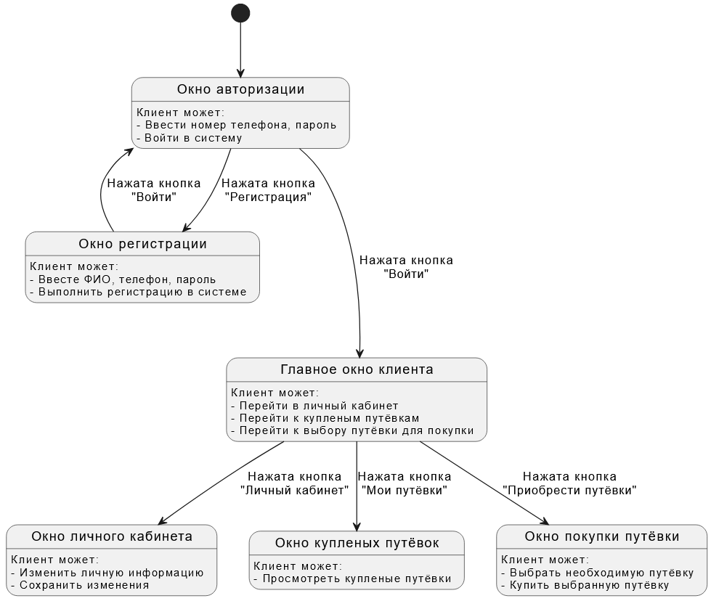

Рисунок 25 – Карта диалоговых окон клиента

## Карта диалоговых окон сотрудника фирмы

На рисунке 20 приведена карта диалоговых окон сотрудника фирмы.

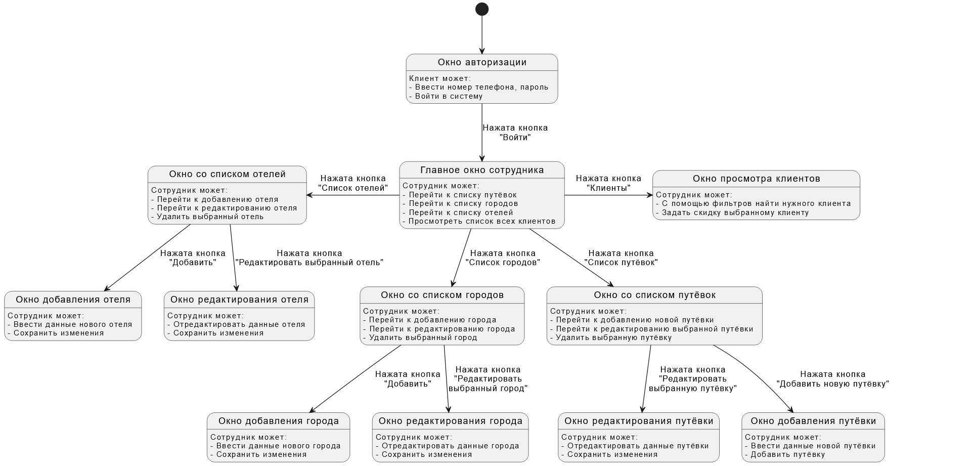

Рисунок 26 – Карта диалоговых окон сотрудника фирмы

## Карта диалоговых окон администратора

На рисунке 21 приведена карта диалоговых окон администратора.

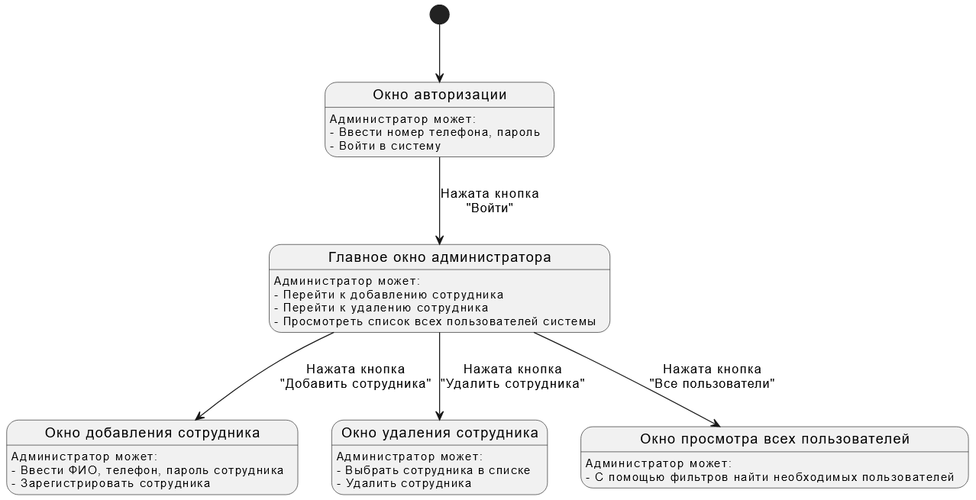

Рисунок 27 – Карта диалоговых окон администратора

# **Описание формата данных**

## Информация о пользователях

Информация о всех пользователях системы хранится в файле users.csv. Программа обрабатывает, сохраняет и загружает данные о пользователях, используя формат csv.

Запись о клиенте в файле users.csv имеет вид:

<Роль>,<ID>,<Номер телефона>,<Хэш пароля>,<Фамилия>,<Имя>,<Отчество>,

<Адрес>,<Текущая скидка>,<Кол-во купленных путёвок за всё время>

Запись о сотруднике в файле users.csv имеет вид:

<Роль>,<ID>,<Номер телефона>,<Хэш пароля>,<Фамилия>,<Имя>,<Отчество>

Запись о администраторе в файле users.csv имеет вид:

<Роль>,<ID>,<Номер телефона>,<Хэш пароля>,<Фамилия>,<Имя>,<Отчество>

## Информация путёвках, доступных для покупки клиентами

Информация путёвках, доступных для покупки клиентами хранится в файле tickets.csv. Программа обрабатывает, сохраняет и загружает данные о путёвках, используя формат csv.

Запись о путёвке в файле tickets.csv имеет вид:

<ID>,<Город отправления>,<Город назначения>,<Длительность>,<ID отеля>,<Стоимость>,<Флаг активности>

## Информация о купленных пользователями путёвках

Информация о купленных пользователями путёвках хранится в файле client_tickets.csv. Программа обрабатывает, сохраняет и загружает данные о купленных путёвках, используя формат csv.

Запись в файле client_tickets.csv имеет вид:

<ID клиента>,<ID путёвки>,<Количество>

## Информация о городах

Информация о городах хранится в файле cities.csv. Программа обрабатывает, сохраняет и загружает данные о путёвках, используя формат csv.

Запись о городе в файле cities.csv имеет вид:

<ID>,<Название>,<Особенности климата>

## Информация об отелях

Информация об отелях хранится в файле hotels.csv. Программа обрабатывает, сохраняет и загружает данные о путёвках, используя формат csv.

Запись об отеле в файле hotels.csv имеет вид:

<ID>,<ID города>,<Название>,<Категория>,<Адрес>